Atklāta konkursa
„Reģionālas un pilsētas nozīmes velo infrastruktūras izveide maršrutā Rīga-Babīte-Piņķi”
ID Nr. CAIP 2024/148
Iepirkumu komisijas atbildes uz jautājumiem

1.Jautājums:
Lūdzam Pasūtītāju apstiprināt, ka finanšu piedāvājums (tāme) jāsastāda 3.1. pielikumā dotajā “Excel” failā, t.i. neizvērstajā tāmē, kur ir tikai katras pozīcijas vienības izmaksas un vienības kopsumma, bez kopsavilkuma un bez koptāmes, visus papildu izdevumus sadalot un ietverot proporcionāli dotajās darbu pozīcijās.

Atbilde:
Pasūtītājs apstiprina, ka atklāta konkursa “Reģionālas un pilsētas nozīmes velo infrastruktūras izveide maršrutā Rīga-Babīte-Piņķi” nolikuma pielikums Nr. 3.1. “Darbu daudzumu un izmaksu saraksts” jāsastāda Excel failā, proti - neizvērstajā tāmē, atbilstoši Ministru kabineta 2017. gada 3.maija noteikumu Nr. 239 “Noteikumi par Latvijas būvnormatīvu LBN 501-17 "Būvizmaksu noteikšanas kārtība"” 9.pielikumam.

2.Jautājums:
Konkursa nolikuma 3. pielikuma darbu daudzumu sarakstam ir pievienotas piezīmes katram darbu veidam, kur LKT daļas piezīmē Nr.5 norādīts: „Aprēķinos tranšejas platums trasēm pieņemts - 1,5m. Aprēķini veikti pie taisnām tranšejas sienām.” Tā kā LKT cauruļvadu izbūve atklātā tranšejā ir paredzēta 1250m, tad LKT darbu daudzumu saraksta pozīcijai Nr. 8 „Smilts pamatnes ierīkošanai zem kanalizācijas cauruļvadiem, h=15 cm” būtu jābūt ~282 m³ un pozīcijai Nr.9 „Smilts apbēruma izveidei virs kanalizācijas cauruļvadiem h=15cm” ieskaitot tranšejas sānu malas būtu jābūt ~750m³. Taču pozīcijā Nr.8 norādīts smilts daudzums 209m³, savukārt pozīcijā Nr.9 norādīti 468 m³. Lūdzam Pasūtītāju apstiprināt, ka šo pozīciju apmaksa tiks veikta pēc faktiski iebūvētā smilts apjoma cauruļvadu pabērumam un apbērumam, vai arī precizēt LKT darbu daudzumus pozīcijā Nr.8 un Nr.9.

Atbilde: Tiks veikti grozījumi DDS pozīcijās Nr. 498., 499. Proti, Pasūtītājs veiks smilts pabēruma un apbēruma pārrēķinu un smilts apjomi precizēšanu.

3.Jautājums:
Konkursa nolikuma 3. pielikuma LKT darbu daudzumu saraksta pozīcijā Nr.56 norādīts “Ultra aizsarguzmava ar smilšu klājumu OD500mm pie dz.bet. aku grodiem”. Tā kā šī būvprojekta ietvaros nav paredzēts izbūvēt OD500 cauruļvadus, vai šajā pozīcijā nav domāta aizsarguzmava ar izmēru OD450?

Atbilde: Pasūtītājs informē, ka posmā starp akām ELK-53 līdz ELK- 54 paredzēta LKT kolektora d400 pārbūve uz OD450/ID400mm cauruli, neprecīzi norādīts caurules diametrs ģenerālplānā OD500. Atbilstoši darbu daudzumu saraksta apjomos ir pārskaitīts un veiktas korekcijas pozīcijās Nr.546., 555., 557., 558., 559.

4.jautājums:
Konkursa nolikuma 3. pielikuma LKT darbu daudzumu saraksta pozīcijā Nr.61 norādīts “Kanalizācijas tīklu pārbaudes saskaņā LVS EN 752 = 1387m”. Lai visiem pretendentiem būtu nepārprotami vienāda izpratne veicamajām pārbaudēm, lūdzam Pasūtītāju norādīt precīzu pārbaužu veikšanas veidu, kas jāparedz šajā pozīcijā, ņemot vērā to, ka norādītais standarts paredz vairākus pārbaužu veidus, (hidrostatiskā pārbaude ar gaisu vai ūdeni, infiltrācijas pārbaude, vizuālā pārbaude), kuras katra būtiski atšķiras gan izmaksu, gan veicamo darbu ziņā.

Atbilde: Tiks veikti grozījumi DDS, grozot attiecīgās pozīcijas nosaukumu uz “Kanalizācijas tīklu pārbaudes saskaņā LVS EN1610:2016 (pārbaude ar gaisu)”.
(Korekcijas jaunajā DDS neparādās, dokumentācijas autoram nosūtīts e-pasts sniegt skaidrojumu)

5.jautājums:
Konkursa nolikuma 2.1.6.2. apakšpunktā norādīta informācija par Līguma izpildes termiņu - Darbu izpildes termiņš – Darbus izpildi uzsāk no paziņojuma saņemšanas no Pasūtītāja par pieejamā finansējumu Darbu izpildei. Objektam jābūt nodotam ekspluatācijā ne vēlāk kā līdz 2026.gada 31.maijam. Minētajā termiņā ir jābūt saņemtai atzīmei Būvniecības informācijas sistēmā (BIS) no Rīgas valstspilsētas pašvaldības Pilsētas attīstības departamenta par Objekta pieņemšanu ekspluatācijā. Respektīvi, Konkursa nolikumā ir norādīts konkrēts izpildes termiņš, taču nav sniegta informācija, lai pretendenti varētu spēt prognozēt un modelēt iespējamo darbu uzsākšanas termiņu. Līdz ar to, pretendenti nevar saprātīgi saplānot nepieciešamo resursu apjomu un tā paredzēto pieejamību darbu veikšanai, kas ir īpaši būtiski šāda apmēra projektā. Lūdzam Pasūtītāju informēt par vismaz indikatīvo darbu uzsākšanas termiņu, lai pretendenti varētu saplānot piesaistāmo resursu apjomu noteiktajā laika nogrieznī un netiktu apdraudēta darbu izpildes termiņa ievērošana, ja Pasūtītāja paziņotais darbu uzsākšanas termiņš un līdz ar to darbu izpildei atlikušais laiks būtu būtiski īsāks, nekā pretendentu ieplānotais.

Atbilde: Atbilstoši nolikuma pielikuma Nr.7 “Līguma projekts” 3.4.punktam Līguma izpildi Būvuzņēmējs uzsāk nākamajā darba dienā pēc rakstiska paziņojuma saņemšanas no Pasūtītāja par finansējuma Darbu izpildei pieejamību.
Norādām, ka šobrīd Pasūtītāja rīcībā ir pieejams finansējums Darbu uzsākšanai, līdz ar to uz doto brīdi nepastāv šķēršļi darbu savlaicīgai uzsākšanai. Vēršam uzmanību, ka darbu uzsākšanas termiņš šobrīd nav nosakāms, ņemot vērā, ka var iestāties kāds no pasūtītājam nezināmiem apstākļiem (piemēram, iesniegums Iepirkumu uzraudzības birojā).

6.jautājums:
Lūdzam pasūtītāju pievienot pie iepirkuma galveno materiālu un iekārtu specifikācijas, darbu daudzumus, projekta plānus - ELEKTROAPGĀDE (ELT) - AS "Sadales tīkls" inženiertīklu pārbūve un izbūve.

Atbilde: Tiks veikti grozījumi būvprojekta dokumentācijā, papildinot to ar elektroapgādes (ELT) sadaļu.

7.jautājums:
Viens no sagatavošanās darbiem ir Koku ciršana ar celmu laušanu (poz. Nr. 2, 228gb.). Ministru kabineta noteikumi Nr. 309 “Noteikumi par koku ciršanu ārpus meža”, paredz, ka no 15. aprīļa līdz 30. jūnijam pilsētu un ciema teritorijās aizliegts cirst kokus. Darbu uzsākšana būvobjektā sakritīs ar šo noteikto aizlieguma starptermiņu, kas kavēs pilnvērtīgu projekta izbūvi vairākās darba zonās. Vai iespējams jau iepirkuma sākotnējā stadijā paredzēt ilgāku būvniecības laiku, pagarinot būvobjekta noteikto izbūves termiņu?

Atbilde:
Pasūtītājs informē, ilgāks būvniecības laiks netiks paredzēts un pretendentam jāievērtē šie ierobežojumi plānojot būvdarbu izpildi.

8.jautājums:
Būvprojektā zem rasējuma, pie piezīmēm (skatīt Attēlu Nr.1) minēts, ka trīs mēnešus pirms būvdarbu uzsākšanas ir jāinformē SIA “Rīgas ūdens” par konkrētajiem projekta izbūves darbiem. Lūdzu apstipriniet, ka par “Rīgas Ūdens” informēšanu ir atbildīgs Pasūtītājs, jo saistībā ar to, ka Pasūtītājs darbus plānojis uzsākt jau Aprilī un būvuzņēmējs ar kuru tiks slēgts būvniecības līgums vēl nav zināms, šāda nosacījuma izpilde no Būvuzņēmēja puses nav iespējama.

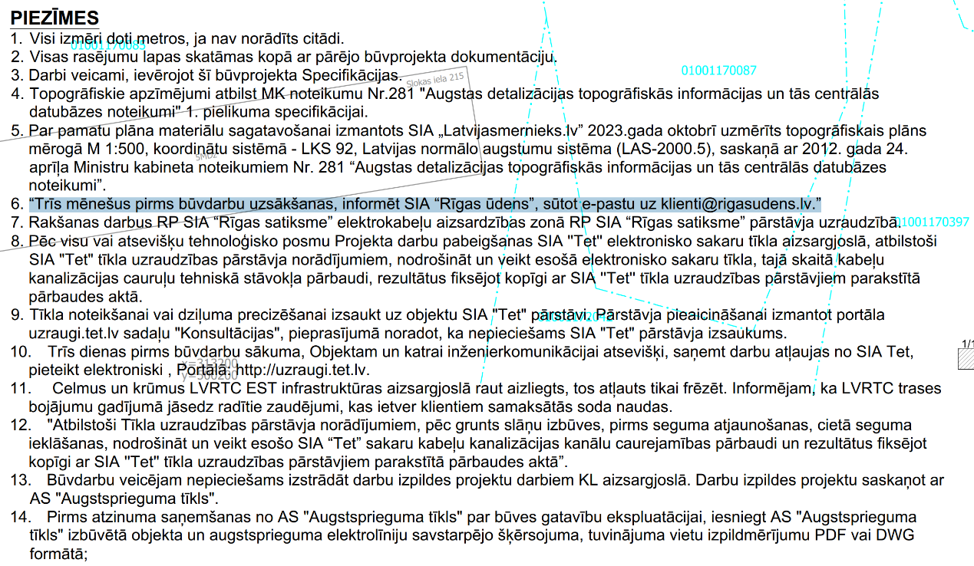
Attēls Nr.1
Atbilde:
Pasūtītājs informē, ka šie projekta nosacījumi ir jāizpilda būvuzņēmējam.

9.Jautājums:
Būvprojekta rasējumos attēlots Mezgls F, teknes šķērsgriezuma rasējums (skatīt Attēlu Nr.2). Konkrētā elementa darbu daudzumu saraksta pozīcijā Nr.109, Betona tekne ~1000(500)x30*10 uzstādīšana (uz minerālmateriālu maisījuma un betona pamata), norādītie elementa izmēri nesaskan ar rasējumā norādītajiem.
Lūgums veikt korekcijas, kas norādītu uz konkrētu vēlamo produktu un Darbu daudzumu sarakstā norādītais sakristu ar būvprojekta rasējumiem.
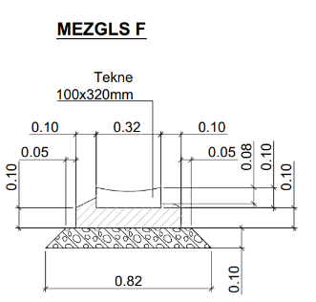
Attēls Nr.2

Atbilde:
Pasūtītājs informē, ka tiks grozīts DDS pozīcijas Nr.110 nosaukums “Betona tekne ~1000(500)x320(300)*80(100) uzstādīšana (uz minerālmateriālu maisījuma un betona pamata)”.

10.Jautājums:
Darbu daudzuma saraksta pozīcijās Nr. 902. un 907. aprēķinātais apjoms veido trīs ciparus aiz komata, jo sareizināts asfalta laukums ar šķembu biezumu.
Lūgums veikt apjoma aprēķinu izmantojot ROUND funkciju, vai arī apjomu norādīt kā ciparu bez formulām.

Atbilde:
Pasūtītājs informē, ka tiks veikti grozījumi DDS, precizējot sadaļu “SILTUMAPGĀDE (ĀRĒJĀ)”.

11. Jautājums:
Būvprojekta specifikācijās punktā 1.9.1.3 Vispārīgi darbu secības principi minēts “Labiekārtojuma būvniecību veikt tikai kvalificēta labiekārtojuma būvdarbu vadītāja vadībā ar vismaz 5 gadu pieredzi sabiedrisku labiekārtojuma projektu būvniecības vadīšanā.”
Lūgums paskaidrot kāds speciālists un ar kādu nepieciešamo pieredzi domāts “labiekārtojuma būvdarbu vadītājs”?
Atbilde:
Pasūtītājs paskaidro, ka būvdarbu vadītājs kas veic labiekārtojuma darbus.

12.Jautājums:
Darbu daudzumu sarakstā ir pozīcijas – Nr.105 Betona apmales 100x20x8 (velo) uzstādīšana (uz minerālmateriālu maisījuma un betona pamata) un Nr. 106 Betona apmales 100x20x8 (velo slīpa) uzstādīšana (uz minerālmateriālu maisījuma un betona pamata).
Vai pareizi saprotam, ka norādītā apmale ir identisks betona elements, bet 106. pozīcijā to paredzēts izbūvēt slīpi?
Ja tā, tad lūdzam apstiprināt, ka elements, kas norādīts pozīcijā Nr. 106 ir tāds pats kā pozīcijā Nr. 105, bet vienīgā atšķirība, ka tas jāizbūvē slīpumā.

Atbilde:
Pasūtītājs informē, ka DDS pozīcijā Nr. 107 “Betona apmales 100x20x8 (velo slīpa)…” ir velo apmale (DDS pozīcija – Nr.106), bet šai apmalei veikta piezāģēšana – slīpas malas izveide no 0-4cm, t.i. izveidota pāreja no velo apmales profila uz ietves apmales profilu.

13. Jautājums:
Lūdzam norādīt kurā seguma tipā jāizbūvē poz. Nr. 63. Nesaistītu minerālmateriālu 0/56 pamata nesošās kārtas būvniecība, h=10cm (N-III), 5195 m2.

Atbilde:
Pasūtītājs informē, ka tiks veikti grozījumi DDS sadaļā “Ceļu darbi (TS-CD)” un dzēsta minētā darbu daudzumu pozīcija, apjoms iekļauts darbu daudzumu pozīcijā Nr.59 “Nesaistītu minerālmateriālu 0/45 pamata nesošās kārtas būvniecība, h=10cm (N-III)”.

14.Jautājums:
Darbu daudzumu sarakstā ir pozīcija Nr. 60. Nesaistītu minerālmateriālu 0/45 pamata nesošās kārtas būvniecība, h=0-20cm (N-III). Seguma eksplikācijā ir norādīts konkrētais materiāls un biezums, bet ar NII stiprības klasi. Darbu daudzumu sarakstā ir NIII stiprības klase. Lūdzu norādīt kuru stiprības klasi paredzēt.

Atbilde:
Pasūtītājs informē, ka tiks veikti grozījumi DDS sadaļas “Ceļu darbi (TS-CD)” pozīcijas nosaukumā Nr.63 ”Nesaistītu minerālmateriālu 0/45 pamata nesošās kārtas būvniecība, h=0-20cm (N-II)”.

15.Jautājums:
Darbu daudzumu sarakstā pozīcijas Nr. 73 un Nr. 74 ir identiskas pozīcijas, kur mainās tikai pozīcijas apjoms. Kāds ir pozīciju sadalījuma nodoms, vai tur paredzētas kādas atšķirības?

Atbilde:
Pasūtītājs informē, ka tiks veikti grozījumi DDS sadaļas “Ceļu darbi (TS-CD)” pozīcijā Nr. 75, grozot nosaukumu un apjomu.

16.Jautājums:
Seguma eksplikācijā B2a norādīts min.mat. mais 0/45, h=20cm – Darbu daudzumu sarakstā nevar atšifrēt šo pozīciju. Visām paredzētajām minerālmateriālu konstrukciju pozīcijām ir norādīta materiālu stiprības klase, rasējumā klase nav minēta, kā rezultātā nav iespējams atšifrēt konkrēto pozīciju norādītā darba veikšanai. Lūgums veikt nepieciešamās korekcijas.

Atbilde:
Pasūtītājs informē, ka tiks veikti grozījumi DDS sadaļas “Ceļu darbi (TS-CD)” pozīcija Nr.61 “Nesaistītu minerālmateriālu 0/45 pamata nesošās kārtas būvniecība, h=20cm (N-III)”.

17.Jautājums:
Seguma eksplikācijā B7 minēta Izlīdzinošā slāņa izbūve 0-5cm biezumā– Darbu daudzumu sarakstā nav šādas pozīcijas. Cik saprotams, apjoms iekļauts pozīcijā Nr. 69. Izlīdzinošā slāņa izbūve 5cm biezumā, kur norādīts konstants biezums. Līdzīga problēma atkārtojas citās tāmes pozīcijās. Lūgums veikt nepieciešamās korekcijas.
Atbilde:
Pasūtītājs informē, ka tiks veikti grozījumi DDS sadaļas “Ceļu darbi (TS-CD)” pozīcijā Nr.71 “Izlīdzinošā slāņa izbūve 0-5cm biezumā”.

18.Jautājums:
Lūdzam koriģēt seguma eksplikācijas šķērsgriezumus S1,SII,SIII, jo nav iespējams izbūvēt minerālmateriāla maisījumu zem esošā asfalta.

Atbilde:
Pasūtītājs informē, ka segumu eksplikācijā uzrādīts, ka minerālmateriāla maisījums salaiduma vietā nav izbūvējams pilnā apjomā, bet gan daļēji. Skatīt rasējumu TS-CD-4 “Tipveida šķērsgriezumi” griezumā 7-7, Tips S3.

19.Jautājums: Būvprojektā pievienots rasējums ar griezumu 6-6 (skatīt Attēlu Nr.3) un Materiālu paskaidrojums Nr. 1.5.3.3 (skatīt Attēlu Nr.4). Lūdzu aptiprināt, ka būvuzņēmējam jāvadās pēc konkrētajiem rasējumiem, jo darba apraksti pilnvērtīgi neatbilst rasējumos norādītajam.
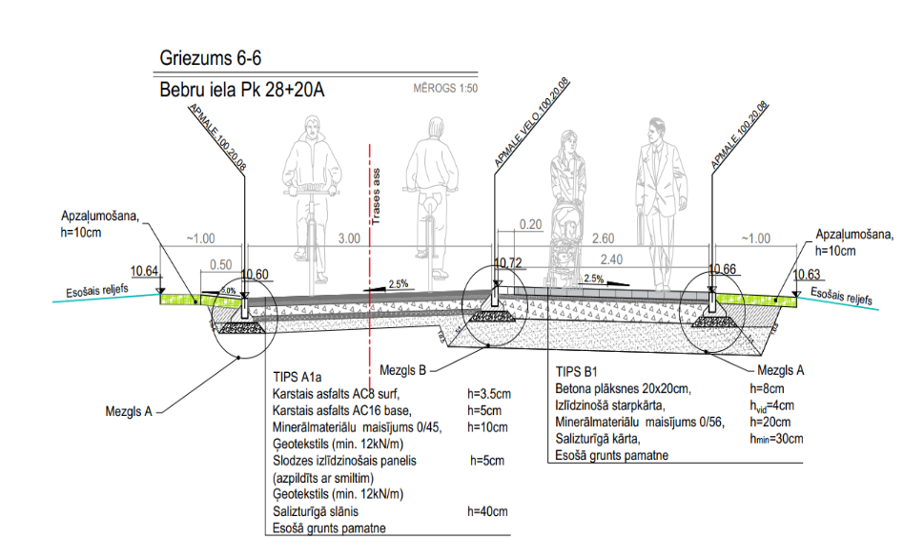
Attēls Nr.3

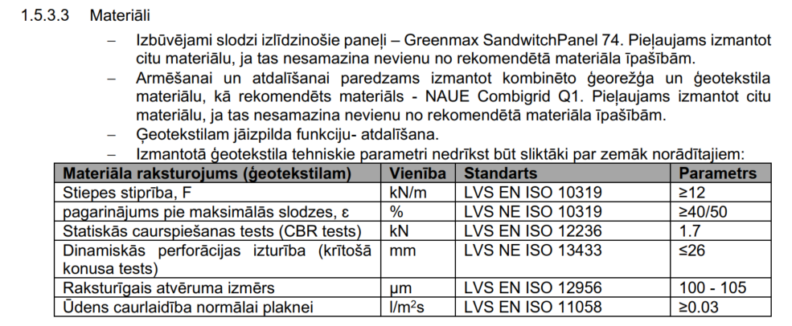
Attēls Nr.4

Atbilde:
Pasūtītājs informē, ka būvdarbu veikšanai būvuzņēmējam jāvadās pēc visas būvprojekta dokumentācijas. Būvprojekta specifikācijās norādītas detalizētas prasības materiāliem un darbu izpildei, atbilstoši 11.sējums “Būvdarbu specifikācijas, būvdarbu apjomu saraksts” punktā 1.1 norādītajam.

20.Jautājums: Būvprojektā ir atrodams dabīgā akmens bruģa seguma būvniecības apraksts, minot arī konkrēto materiālu – kalto dabītgo akmens bruģi. Darbu daudzumu sarakstā tam ir norādītas arī atsevisķas pozīcijas – Nr. 81-83. Savukārt segumu eksplikācijās B7 un B8 ir norādīts kalts granīta bruģis. Lūgums norādīt kādu konkrēti bruģa segumu būvuzņēmējam jāievērtē savā piedāvājumā.

Atbilde:
Pasūtītājs informē, ka tiks veikti grozījumi DDS sadaļas “Ceļu darbi (TS-CD)” pozīcijā Nr.83 “Kaltais granīta bruģa seguma būvniecība 10cm biezumā”, “Kaltais granīta bruģa seguma būvniecība 10cm biezumā”.

21.Jautājums: Būvprojektā ir atrodams apraksts žoga uzstādīšanai (skatīt Attēlu Nr.5). Aprakstā minēti žoga paneļi 2500(h)mm, savukārt Darbu daudzumu sarakstā pozīcija Nr. 144. norādīts Žoga 2D uzstādīšana, h=2,0m.
Lūgums norādīt kādu žoga paneli (vēlamo žoga augstumu) būvuzņēmējam jāievērtē savā piedāvājumā.
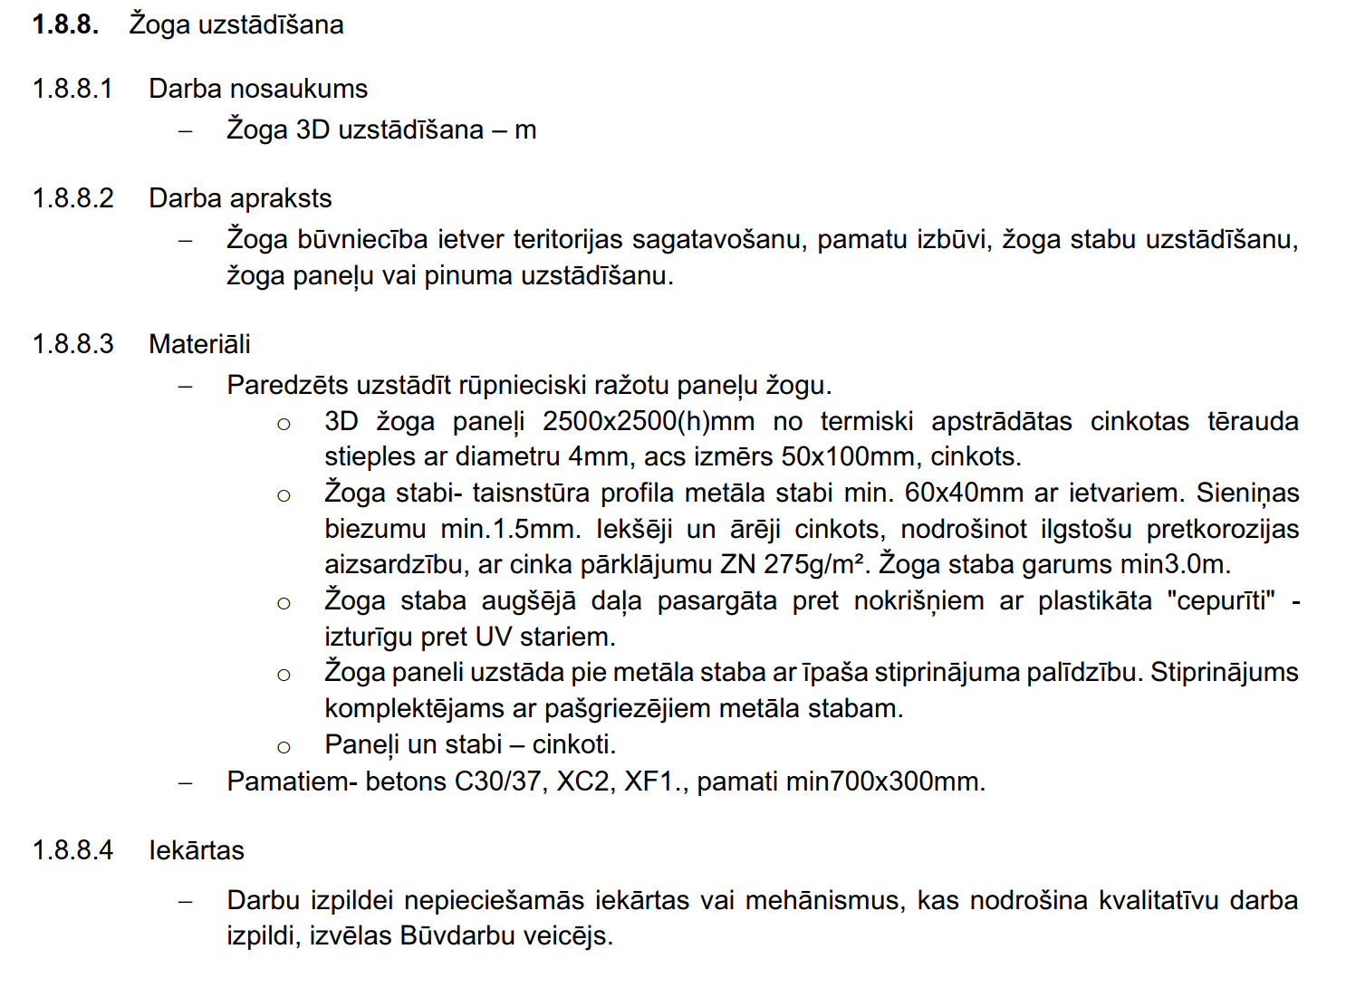
Attēls Nr.5
Atbilde:
Pasūtītājs informē, ka tiks veikti grozījumi DDS sadaļas “Ceļu darbi (TS-CD)” pozīcijā Nr.147 “Žoga 3D uzstādīšana”.

22.Jautājums:
Lūdzam apstiprināt, ka tāme (finanšu piedāvājums) jāiesniedz atbilstoši MK noteikumu Nr.239 Noteikumi par Latvijas būvnormatīvu LBN 501-17 "Būvizmaksu noteikšanas kārtība" 9. pielikumam.

Atbilde:
Pasūtītājs apstiprina, ka atklāta konkursa “Reģionālas un pilsētas nozīmes velo infrastruktūras izveide maršrutā Rīga-Babīte-Piņķi” nolikuma pielikums Nr. 3.1. “Darbu daudzumu un izmaksu saraksts” jāsastāda Excel failā, proti - neizvērstajā tāmē, atbilstoši Ministru kabineta 2017. gada 3.maija noteikumu Nr. 239 “Noteikumi par Latvijas būvnormatīvu LBN 501-17 "Būvizmaksu noteikšanas kārtība"” 9.pielikumam.

23.jautājums:
Lūdzam precizēt piedāvājuma nodrošinājuma polisē norādāmo pasūtītāju (apdrošināmo), jo kā Pasūtītājs nolikumā un EIS sistēmā ir norādīta Rīgas valstspilsētas pašvaldības Centrālās administrācijas Iepirkumu pārvalde ar reģistrācijas Nr. 90011524360, taču nolikuma 2.2.2.2.3. punktā ir norādīts, ka apdrošināšanas polise jāiesniedz Pasūtītājam (Rīgas valstspilsētas pašvaldības Centrālā administrācija, reģ. Nr. 40900039849, adrese: Rātslaukums 1, Rīga, LV-1050), to pievienojot piedāvājumam.

Atbilde: Norādām, ka Rīgas valstspilsētas Centrālās administrācijas Iepirkumu pārvaldei, kas dokumentos norādīta kā pasūtītājs, nav savu rekvizītu, bet citām Rīgas valstspilsētas pašvaldības struktūrvienībām ir, savukārt, Rīgas valstpilsētas pašvaldības Centrālajai administrācijai ir savi rekvizīti.
Ņemot vērā šo faktu, lai būtu korekts nodrošinājums, gadījumā, ja iestāsies kāds no nosacījumiem, kad nodrošinājums tiktu izmantots, norādām konkrētus rekvizītus, ar norādi, ka nodrošinājums jāiesniedz nolikuma 2.3.2.2.3.punktā norādītajam pasūtītājam. Šāda atsauce norādīta, lai lieki nemaldinātu pretendentus un atvieglotu sagatavot atbilstošu nodrošinājumu.

23.Jautājums:
Lūdzam apstiprināt, ka tāme (finanšu piedāvājums) jāiesniedz atbilstoši MK noteikumu Nr.239 Noteikumi par Latvijas būvnormatīvu LBN 501-17 "Būvizmaksu noteikšanas kārtība" 9. pielikumam.

Atbilde:
Pasūtītājs apstiprina, ka atklāta konkursa “Reģionālas un pilsētas nozīmes velo infrastruktūras izveide maršrutā Rīga-Babīte-Piņķi” nolikuma pielikums Nr. 3.1. “Darbu daudzumu un izmaksu saraksts” jāsastāda Excel failā, proti - neizvērstajā tāmē, atbilstoši Ministru kabineta 2017. gada 3.maija noteikumu Nr. 239 “Noteikumi par Latvijas būvnormatīvu LBN 501-17 "Būvizmaksu noteikšanas kārtība"” 9.pielikumam.

- Jautājums: Iepirkuma 3.pielikumā_darba daudzums sarakstā 110.pozīcijā – tramvaja sliežu pieliktņi, ir teikts, ka ir nepieciešams 174 m tramvaja sliežu pieliktņi, savukārt tehniskajā specifikācijā 1.8.1.2. punktā ir norādīti diva veida atšķirīgi sliežu pieliktņi ( uz ozolkoka gulšņiem un gropjplātnēm), kā arī TSCD-251-1 Šķērsgriezumā neparādās konkrēts izmantojams sliežu pieliktņu veids. Lūdzam norādīt konkrēti kādi sliežu pieliktņi ir jāizmanto šajā projektā., tas ir, konstrukcijai uz ozolkoka gulšņiem vai konstrukcijai uz gropjplātnēm?

Atbilde:
Pasūtītājs informē, tiks veikti grozījumi DDS pozīcijā Nr.111 “Tramvaja sliežu pielikņi, konstrukcijai uz ozolkoka gulšņiem”.

25.Jautājums: Projektā nav norādīts, bet vēlamies noskaidrot, ar kādu materiālu tiks aizpildīta šuve starp sliedes galviņu un cieto segumu virs sliežu pildelementiem. Vai ir paredzēts projektā šo vietu atstāt brīvi stāvošu?

Atbilde:
Pasūtītājs informē, ka zonās ar bruģa segumu nav paredzēts aizpildīt šuvi un zonās ar asfaltbetona segumu šuve aizpildāma ar šuvju pildītāju asfalta segumiem.

Ņemot vērā to, ka Nolikumā tiks veikti grozījumi, lūdzam, sekot līdzi iepirkuma publikācijai Elektronisko iepirkumu sistēmā un Iepirkumu uzraudzības biroja tīmekļvietnē.
Skaidrojumi uz neatbildētajiem jautājumiem tiks sniegti vēlāk, pēc atbildes saņemšanas no dokumentācijas izstrādātāja.

